Instrukcja składania wniosków, korespondencji i protestów w ramach naborów dotyczących projektów

finansowanych ze środków Regionalnego Programu Operacyjnego Województwa Śląskiego 2014-2020
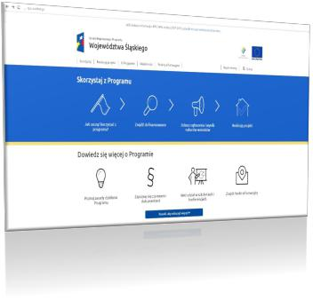

Urząd Marszałkowski Województwa Śląskiego

Wrzesień 2020

Spis zawartości dokumentu

- Wykorzystanie środków komunikacji elektronicznej w trakcie realizacji Regionalnego Programu Operacyjnego Województwa Śląskiego na lata 2014-2020

II. Wykorzystanie platformy SEKAP
II.1. Zakładanie skrzynki kontaktowej na platformie SEKAP
II.2. Karta usług i formularz na platformie SEKAP umożliwiający przesłanie wniosku o dofinansowanie
II.2.1. Wysyłanie Wniosku o Dofinansowanie przy pomocy platformy SEKAP
II.2.2. Podpisywanie dokumentów na platformie SEKAP
II.2.3. Weryfikowanie prawidłowości podpisu na SEKAP
II.2.4. Urzędowe poświadczenie odbioru na platformie SEKAP
II.2.5. Składanie wniosku o dofinansowanie w ramach Regionalnego Programu Operacyjnego Województwa Śląskiego na lata 2014-2020 za pośrednictwem Systemu Obiegu Dokumentów zintegrowanego z platformą SEKAP
II.2.6. Wykorzystanie mechanizmu integracji Lokalnego Systemu Informatycznego 2014-2020 z platformą SEKAP

III. Wykorzystanie platformy ePUAP
III.1. Zakładanie konta na ePUAP
III.2. Usługa „Pismo ogólne”
III.2.1. Wysyłanie dokumentów za pośrednictwem ePUAP
III.2.2. Podpisywanie dokumentów na ePUAP
III.2.2.1. Podpisywanie formularza przy użyciu klucza potwierdzonego certyfikatem kwalifikowanym
III.2.2.2. Podpisywanie przy użyciu profilu zaufanego ePUAP

IV. Składanie korespondencji i protestów za pośrednictwem platform SEKAP i ePUAP

I. Wykorzystanie środków komunikacji elektronicznej w trakcie realizacji Regionalnego Programu Operacyjnego Województwa Śląskiego na lata 2014-2020

Wnioski o dofinansowanie w ramach Regionalnego Programu Operacyjnego Województwa Śląskiego na lata 2014-2020 mogą być składane wyłącznie w formie dokumentu elektronicznego za pośrednictwem SEKAP¹ (https://www.sekap.pl/) lub ePUAP² (http://www.epuap.gov.pl/). Przesyłki z wnioskami muszą zostać podpisane elektronicznie przy pomocy: podpisu złożonego przy pomocy klucza weryfikowanego certyfikatem kwalifikowanym lub podpisu złożonego przy użyciu Profilu Zaufanego ePUAP.

W związku z tym aby wniosek mógł zostać skutecznie przekazany do Instytucji Organizującej Konkurs (IOK) beneficjent powinien:

- posiadać podpis elektroniczny dopuszczony do stosowania w procesie składania wniosków o dofinansowanie zgodnie z zapisami stosownych dokumentów (z reguły są to: klucz potwierdzony certyfikatem kwalifikowanym, profil zaufany ePUAP);

- posiadać skrzynkę kontaktową na portalach SEKAP lub ePUAP.

Jeżeli osoby upoważnione do reprezentowania organizacji, która zamierza złożyć wniosek o dofinansowanie projektu ze środków Regionalnego Programu Operacyjnego Województwa Śląskiego na lata 2014-2020 nie posiadają podpisu elektronicznego o którym mowa w pkt 1 powinny przed rozpoczęciem procedury składania wniosku uzyskać możliwość składania podpisu elektronicznego z wykorzystaniem: klucza potwierdzonego certyfikatem kwalifikowanym (można go uzyskać w podmiotach prowadzących kwalifikowane centra certyfikacji, który wykaz jest zamieszczany na stronie https://nccert.pl uzyskanie tego klucza wiąże się z opłatą uiszczaną w wysokości określonej przez jego wystawcę), lub profilu zaufanego ePUAP (potwierdzenie profilu zaufanego ePUAP można dokonać w punktach, których wykaz został zamieszczony na stronie internetowej: http://epuap.gov.pl/wps/portal/punkty-potwierdzenia-pz) lub za pośrednictwem wybranych systemów bankowości elektronicznej.

W przypadku gdy beneficjent nie posiada skrzynki kontaktowej SEKAP lub skrytki ePUAP powinien ją utworzyć przy wykorzystaniu odpowiednich mechanizmów dostępnych na wskazanych portalach udostępniających Elektroniczne Usługi Publiczne. W dalszej części zostaną opisane procedury zakładania skrzynki kontaktowej na platformie SEKAP, oraz konta na platformie ePUAP, a także procedury umożliwiające uzyskanie Profilu Zaufanego ePUAP.

- SEKAP – System Elektronicznej Komunikacji Administracji Publicznej, to portal internetowy umożliwiający świadczenie elektronicznych usług publicznych przez jednostki administracji publicznej działające na terenie Województwa Śląskiego.

- ePUAP – Elektroniczna Platforma Usług Administracji Publicznej, to ogólnopolski portal internetowy umożliwiający świadczenie elektronicznych usług publicznych przez jednostki administracji publicznej działające na terenie Rzeczpospolitej Polskiej.

II. Wykorzystanie platformy SEKAP

II.1. Zakładanie skrzynki kontaktowej na platformie SEKAP

Aby móc wykorzystać platformę SEKAP do złożenia Wniosku o Dofinansowanie w Instytucji Zarządzającej Regionalnym Programem Operacyjnym Województwa Śląskiego na lata 2014-2020 podmiot ubiegający się o dofinansowanie powinien posiadać, a jeśli nie posiada powinien założyć, skrzynkę kontaktową na platformie SEKAP.

W celu założenia skrzynki kontaktowej należy przy pomocy dowolnej przeglądarki internetowej przejść na stronę internetową https://www.sekap.pl/. Pod banerem z logo SEKAP umieszczono pasek zakładek umożliwiający poruszanie się pomiędzy poszczególnymi elementami systemu. Jako drugą w kolejności umieszczono zakładkę „Logowanie”, dzięki której jest możliwe przejście do formularza logowania do SEKAP, jak również założenie konta w systemie.

Aby rozpocząć proces zakładania konta należy wybrać właśnie zakładkę „Logowanie”. Wybranie tej zakładki spowoduje przeniesienie na stronę zawierającą formularz logowania, a dla osób, które nie posiadają jeszcze konta możliwe jest jego założenie.

Pod formularzem umożliwiającym logowanie zarejestrowanym już użytkownikom umieszczony został link „Zarejestruj się”, który umożliwia przejście do formularza, dzięki, któremu będzie możliwe utworzenie konta użytkownika w SEKAP.

Po wybraniu linku „Zarejestruj się” w pierwszym kroku zostanie wyświetlona treść „Regulaminu świadczenia usług Platformy Elektronicznych Usług Publicznych (PeUP) „, z którym użytkownik zobowiązany jest się zapoznać, następnie potwierdzić zapoznanie się zaznaczając pole „Oświadczam, że przeczytałem, zrozumiałem i akceptuję regulamin PeUP.”.

Należy również wybrać jeden z rodzajów podmiotu, dla którego konto jest zakładane, poprzez wybranie jednej z dwóch dostępnych opcji rejestracji konta dla osoby fizycznej bądź innego podmiotu (ten wybór uzależnia zestaw danych, jakie musi podać osoba zakładająca konto).

Po akceptacji regulaminu i wybraniu podmiotu należy nacisnąć przycisk „Dalej >>>”.

Po naciśnięciu tego przycisku zostanie wyświetlony formularz, na którym należy podać dane identyfikacyjne podmiotu, dla którego konto jest zakładane (zestaw danych jest uzależniony od dokonanego, w poprzednim kroku, wyboru).

Naciśnięcie przycisku „Dalej >>>” spowoduje przejście do formularza, w którym należy podać dane teleadresowe.

W powyższych formularzach należy wypełnić, co najmniej dane, które oznaczono „*” po prawej stronie pola.

Dane podawane w powyżej wskazanych formularzach są pobierane przez formularze elektroniczne dostępne dla konkretnych usług, zatem zaleca się jak najpełniejsze ich wypełnienie tych dwóch formularzy.

W kolejnym formularzu należy ustalić nazwę użytkownika (login), która będzie wykorzystywana, jako identyfikator służący do logowania do systemu. Na tym samym formularzu należy podać hasło oraz dla potwierdzenia poprawności należy je powtórzyć w polu poniżej.

Po poprawnym wypełnieniu formularzy zostanie wyświetlona informacja o poprawnym założeniu konta i konieczności jego aktywowania. Link za pomocą, którego będzie możliwa aktywacja jest przesyłany na adres e-mail podany w formularzu dotyczącym danych kontaktowych użytkownika. Na aktywację konta użytkownik ma 3 godziny od momentu jego założenia. W przeciwnym razie konto jest usuwane.

Jeżeli zakładający konto posiada konto na ePUAP istnieje również możliwość założenia konta na platformie SEKAP z wykorzystaniem danych z konta ePUAP i posługiwanie się danymi do logowania z ePUAP (Uwaga! Dostępność usługi logowania z wykorzystaniem danych ePUAP jest uzależniona od funkcjonowania ePUAP).

II.2. Karta usług i formularz na platformie SEKAP umożliwiający
przesłanie wniosku o dofinansowanie

W celu umożliwienia przesłania „Wniosku o dofinansowanie” projektu w ramach Regionalnego Programu Operacyjnego Województwa Śląskiego na lata 2014-2020 utworzono dwie karty usług: „Złożenie wniosku o dofinansowanie projektu w ramach naboru ze środków Europejskiego Funduszu Rozwoju Regionalnego” i „Złożenie wniosku o dofinansowanie projektu w ramach naboru ze środków Europejskiego Funduszu Społecznego”, do których dołączono formularz umożliwiający złożenie wniosku o dofinasowanie projektu w ramach Europejskiego Funduszu Rozwoju Regionalnego lub Europejskiego Funduszu Społecznego.

II.2.1. Wysyłanie Wniosku o Dofinansowanie przy pomocy
platformy SEKAP

Po przygotowaniu i wygenerowaniu pliku w formacie PDF z wnioskiem o dofinansowanie w systemie LSI 2014-2020 należy zalogować się do SEKAP, przejść do katalogu usług i wybrać kartę: „Złożenie wniosku o dofinansowanie projektu w ramach naboru ze środków Europejskiego Funduszu Rozwoju Regionalnego” (Karta znajduje się w katalogu usług w następującej lokalizacji: Katalog usług

- Rozwój Regionalny >> Regionalny Program Operacyjny Województwa Śląskiego na lata 2014-2020

- Europejski Fundusz Rozwoju Regionalnego) w celu złożenia wniosku o dofinansowanie projektu ze środków Europejskiego Funduszu Rozwoju Regionalnego (Karta znajduje się w katalogu usług w następującej lokalizacji: Katalog usług >> Rozwój Regionalny >> Regionalny Program Operacyjny

Województwa Śląskiego na lata 2014-2020 >> Europejski Fundusz Rozwoju Regionalnego) Złóż lub kartę: „Złożenie wniosku o dofinansowanie projektu w ramach naboru ze środków Europejskiego Funduszu Społecznego” (Karta znajduje się w katalogu usług w następującej lokalizacji: Katalog usług

- Rozwój Regionalny >> Regionalny Program Operacyjny Województwa Śląskiego na lata 2014-2020

- Europejski Fundusz Społeczny). Wybór karty jest uzależniony od funduszu w ramach, którego ma być finansowany projekt. Po otwarciu odpowiedniej karty usług należy przejść na jej dolną część i wybrać odpowiednią instytucję, do której wniosek ma zostać złożony. Następnie zostanie otwarta karta usług z informacjami przeznaczonymi dla danej instytucji. Na tej karcie na samym dole jest możliwość otwarcia formularza służącego do składania wniosków o dofinansowanie projektów. Po otwarciu formularza część wymaganych informacji zostanie wypełniona na podstawie danych użytkownika skrzynki kontaktowej SEKAP. Niezbędne jest uzupełnienie w formularzu następujących pól:

- „4) Numer wniosku” – numer wniosku podany w polu „I. NUMER WNIOSKU”;

- „6) Temat pisma” – krótkie określenie tematu przesyłanej korespondencji np. „Złożenie wniosku o dofinansowanie”;

- „7) Treść pisma” – krótka treść korespondencji;

Zapisany wcześniej plik z wnioskiem w formacie *.pdf należy dołączyć w polu „Plik załącznika”, natomiast w polu „Opis załącznika” można dołączyć krótki opis załączanego pliku. Po wypełnieniu wszystkich pól i zweryfikowaniu można już podpisać formularz przy użyciu jednej metod: podpisanie przy użyciu klucza potwierdzonego certyfikatem kwalifikowanym lub podpisanie przy użyciu Profilu Zaufanego ePUAP. Szczegółowy opis sposobu podpisywania dokumentów dostępny jest w dalszej częśći niniejszego dokumentu. Formularz podpisany jest już gotowy do wysłania. Naciśnięcie przycisku „Zapisz i zamknij” spowoduje zapisanie roboczej wersji dokumentu w pozycji „Robocze” skrzynki kontaktowej SEKAP. Następnie tak przygotowany formularz można już przesłać do Urzędu Marszałkowskiego, Wojewódzkiego Urzędu Pracy w Katowicach lub Śląskiego Centrum Przedsiębiorczości.

II.2.2. Podpisywanie dokumentów na platformie SEKAP

Po poprawnym wypełnieniu formularza należy go podpisać elektronicznie. Na platformie

SEKAP udostępniono dwie możliwości podpisywania elektronicznego formularza:

- przy pomocy klucza potwierdzonego certyfikatem kwalifikowanym,

- przy użyciu profilu zaufanego ePUAP.

II.2.2.1. Podpisywanie formularza przy użyciu klucza potwierdzonego certyfikatem kwalifikowanym

Posiadacz klucza potwierdzonego zainstalowane i skonfigurowane urządzenia wykorzystaniem tego klucza. Aby podpisać

certyfikatem kwalifikowanym powinien posiadać oprogramowanie wymagane do złożenia podpisu z formularz w SEKAP, można skorzystać z dwóch dróg:



podpisać dokument z pozycji „Robocze” wybierając ikonę służącą do rozpoczęcia procesu podpisywania dokumentów z użyciem klucza kryptograficznego (służy ona do podpisywania przy pomocy klucza potwierdzonego certyfikatem kwalifikowanym). Po kliknięciu tej ikony zostanie otwarte okno (jak na poniższym rysunku).

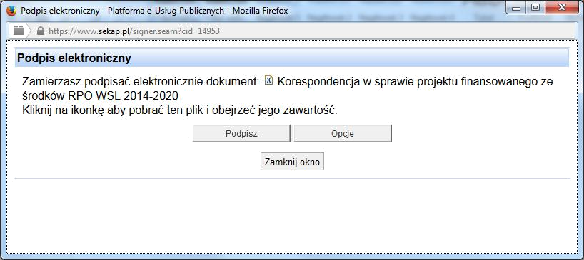

Rysunek 1 Okno podpisu elektronicznego w SEKAP

W tym oknie po ustawieniu odpowiednich opcji dla podpisu należy nacisnąć klawisz „Podpisz”, który spowoduje uruchomienie zewnętrznego oprogramowania do składania podpisu elektronicznego (właściwego dla danego dostawcy). Po podaniu danych niezbędnych do złożenia podpisu (PINu) w aplikacji zewnętrznej nastąpi podpisanie dokumentu. Po prawidłowym zakończeniu procesu podpisywania dokumentu użytkownik zostanie o tym poinformowany komunikatem widocznym w nowo otwartym oknie.
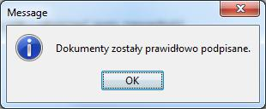

Rysunek 2 Komunikat informujący o prawidłowym podpisaniu formularza

Po zamknięciu tego i poprzedniego okienka użytkownik powinien powrócić do strony z otwartą


skrzynką a obok przygotowanej przesyłki powinna pojawić się ikona przekazanie przygotowanego i podpisanego formularza do adresata.

, która umożliwia

II.2.2.2. Podpisywanie przy użyciu profilu zaufanego ePUAP

Platforma SEKAP umożliwia złożenie podpisu przy użyciu profilu zaufanego ePUAP, w tym celu należy



nacisnąć ikonę , po potwierdzeniu chęci podpisania formularza przy użyciu profilu zaufanego ePUAP użytkownik zostanie przekierowany do strony umożliwiającej zalogowanie się na portalu ePUAP. Poprawne zalogowanie powoduje wyświetlenie strony z umożliwiającej złożenie podpisu elektronicznego przy użyciu profilu zaufanego ePUAP.

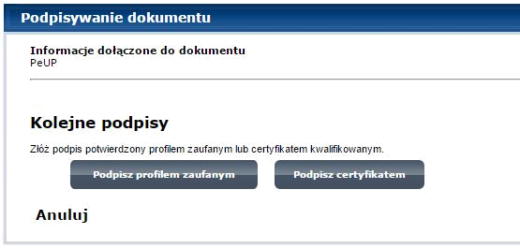

Rysunek 3 Wybór profilu zaufanego do złożenia podpisu

Po wybraniu profilu należy postępować zgodnie z dalszymi instrukcjami na platformie ePUAP, po poprawnym zakończeniu operacji zostanie wyświetlony komunikat:
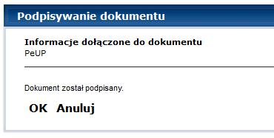

Rysunek 4 Komunikat informujący o podpisaniu dokumentu przy użyciu Profilu Zaufanego

Po naciśnięciu OK użytkownik zostanie przekierowany do SEKAP gdzie w pozycji „Robocze” przy

podpisanej pozycji pojawi się ikona umożliwiająca złożenie formularza do Urzędu.

II.2.3. Weryfikowanie prawidłowości podpisu na SEKAP

W celu weryfikacji prawidłowości podpisu elektronicznego złożonego pod formularzem



elektronicznym należy skorzystać z funkcji dostępnej po naciśnięciu ikony na liście formularzy

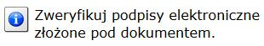
w pozycji „Robocze” lub skorzystać z opcji

dostępnej na dole formularza elektronicznego.

UWAGA! Wprowadzanie jakichkolwiek zmian po podpisaniu dokumentu spowoduje utracenie danych dotyczących podpisu elektronicznego, a w związku z tym dokument nie będzie podpisany

Po wykonaniu procesu weryfikacji wyświetlany jest raport z weryfikacji podpisu elektronicznego:
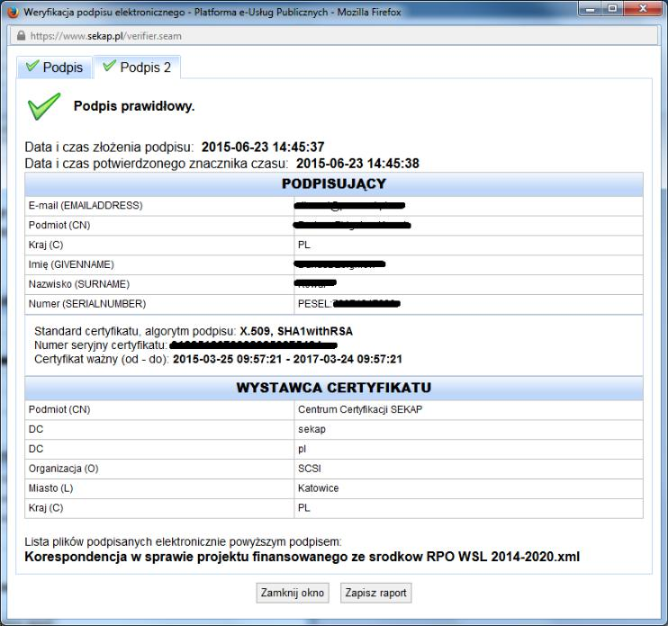

Rysunek 7 Raport z weryfikacji podpisu elektronicznego

Brak informacji o błędach potwierdza, że proces podpisywania został przeprowadzony poprawnie i dokument jest gotów do wysłania.

Po naciśnięciu klawisza zostanie wyświetlone pytanie:
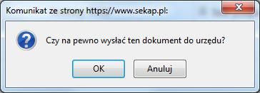

Rysunek 8 Pytanie o potwierdzenie chęci przekazania formularza

Naciśnięcie klawisza „OK” spowoduje przesłanie formularza na „Skrzynkę odbiorczą” adresata, a nadawca otrzyma Urzędowe Poświadczenie Przedłożenia, które jest dowodem na dostarczenie formularza na „Skrzynkę odbiorczą” adresata.

II.2.5. Urzędowe poświadczenie odbioru na platformie SEKAP

Potwierdzeniem złożenia wniosku jest Urzędowe Poświadczenie Odbioru, które dla instytucji publicznych ma formę Urzędowego Poświadczenia Przedłożenia i jest dowodem dostarczenia dokumentu elektronicznego na skrzynkę kontaktową SEKAP / lub skrytkę ePUAP.

UPO jest formą elektronicznej zwrotki i jest również podpisane elektronicznie, aby zobaczyć treść UPO również należy je podpisać stosując jedną z dwóch metod podpisu.
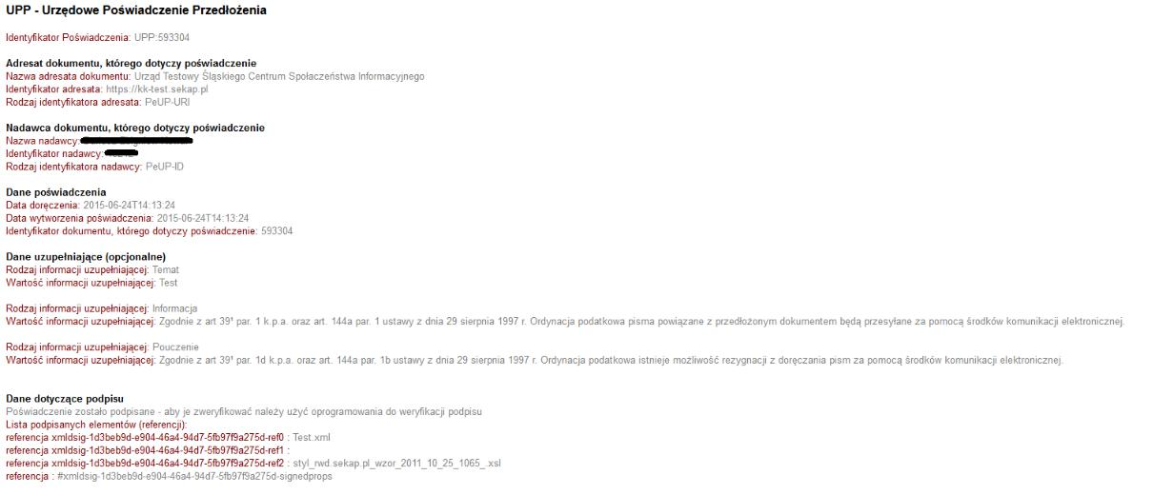

Rysunek 9 Urzędowe Poświadczenie Przedłożenia

II.2.6. Składanie wniosku o dofinansowanie w ramach Regionalnego Programu Operacyjnego Województwa Śląskiego na lata 2014-2020 za pośrednictwem Systemu Obiegu Dokumentów zintegrowanego z platformą SEKAP

Jeżeli instytucja, która zamierza złożyć wniosek o dofinansowanie projektu w ramach RPO 2014-2020 posiada system elektronicznego obiegu dokumentów (w skrócie SOD) może również przy jego pomocy złożyć wniosek o dofinansowanie (bez potrzeby logowania się pracownika na portalu SEKAP lub ePUAP). W celu wykorzystania SOD do złożenia Wniosku o dofinansowanie muszą zostać spełnione następujące warunki:

- Oprogramowanie SOD musi być zintegrowane z platformą SEKAP i umożliwiać komunikację za jej pośrednictwem;

- Oprogramowanie SOD musi umożliwiać wykorzystanie wzorów dokumentów elektronicznych publikowanych w repozytoriach zewnętrznych;

- Zaleca się wykorzystanie jednego z dwóch szablonów dokumentu przygotowanego do tego celu: który został opublikowany w repozytorium wzorów dokumentów SEKAP w przestrzeni nazw: http://crd.gov.pl/wzor/2017/07/11/4265/, lub dopuszcza się wykorzystanie wzoru pisma ogólnego.

Oprócz wskazanego powyżej sposobu komunikacji dopuszcza stosowanie formularza „Pisma ogólnego”.

II.2.7. Wykorzystanie mechanizmu integracji Lokalnego Systemu Informatycznego 2014-2020 z platformą SEKAP

Lokalny System Informatyczny 2014-2020 został rozbudowany o funkcjonalność umożliwiającą bezpośrednie złożenie wniosku z wykorzystaniem systemu LSI.

Rysunek 10 Wniosek o dofinansowanie w systemie LSI gotowy do przekazania w formie elektronicznej

Lokalny System Informatyczny 2014-2020 został wyposażony w funkcję umożliwiającą przekazanie wniosku o dofinansowanie bezpośrednio z LSI 2014-2020 do skrzynki kontaktowej przekazującego wniosek.


Po naciśnięciu przycisku użytkownik zostanie wyświetlony komunikat:
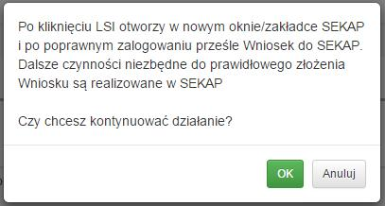

Rysunek 11 Komunikat informujący o przekierowaniu do portalu SEKAP

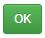
Po naciśnięciu przycisku składający wniosek jest przekierowywany do portalu SEKAP, który umożliwi złożenie wniosku o dofinansowanie do Instytucji Zarządzającej, lub Instytucji Pośredniczącej RPO WSL 2014-2020.

Pierwszym krokiem jest zalogowanie się do portalu SEKAP (skrzynka kontaktowa musi być już założona). Po zalogowania osoba, która składa wniosek o dofinansowanie jest przekierowywana do folderu „Robocze” skrzynki kontaktowej gdzie należy odnaleźć składany wniosek o dofinansowanie (w

Rysunek 12 Pozycja na liście korespondencji w folderze "Robocze" skrzynki kontaktowej SEKAP

folderze mogą znajdować się również inne dokumenty przygotowywane do przekazania za pośrednictwem SEKAP).

UWAGA! Na skrzynce kontaktowej SEKAP wszystkie formularze generowane za pomocą automatycznego przekierowania (które służą do złożenia wniosku o dofinansowanie) mają zawsze taką samą nazwę, tj.: "Dokument elektroniczny z systemu LSI_WSL_2014-2020". W związku z powyższym przed przesłaniem formularza do IOK należy zidentyfikować poprawny formularz klikając w ikonę "Pokaż dokument" oraz weryfikując jego zawartość. Nie ma możliwości edycji przedmiotowego formularza, jednakże jego podgląd pozwala na pełną identyfikację numeru naboru, numeru wniosku przesyłanego za pośrednictwem tegoż formularza oraz datę jego wygenerowania. Dodatkowo można pobrać, otworzyć i zweryfikować poprawność załączonego wniosku o dofinansowanie. Formularz jest nieedytowalny, tak więc pobranie i otwarcie załącznika nie spowoduje w nim żadnych zmian.

Po odnalezieniu właściwego wniosku należy go podpisać (zgodnie ze sposobem reprezentowania) przy użyciu: podpisu kwalifikowanego lub profilu zaufanego, wykorzystując do tego celu przyciski umieszczone z prawej strony formularza, po prawidłowym podpisaniu dokumentu pojawi się przycisk , który umożliwia wysłanie dokumentu do IZ lub IP RPO WSL 2014-2020.

- Wykorzystanie platformy ePUAP
III.1. Zakładanie konta na ePUAP

Aby móc wykorzystać ePUAP do przekazania Wniosku o dofinansowanie należy posiadać konto

na ePUAP, w tym celu należy przeprowadzić procedurę rejestracji konta zgodnie z instrukcjami

zawartymi w dokumentacji tej platformy.

III.2. Usługa „Pismo ogólne”

Ponieważ Instytucja Zarządzająca Regionalnym Programem Operacyjnym nie udostępnia dedykowanej usługi do przekazywania wniosków, zatem aby przekazać Wniosek o dofinansowanie należy wykorzystać usługę „Pismo ogólne do podmiotu publicznego”, która umożliwia przesyłanie dowolnego dokumentu do dowolnego podmiotu publicznego posiadającego skrytkę na ePUAP.

III.2.1. Wysyłanie dokumentów za pośrednictwem ePUAP

Istnieje również możliwość przekazania „Wniosku o dofinansowanie” za pośrednictwem ePUAP, korzystając z usługi „Pismo ogólne do podmiotu publicznego”. Po zalogowaniu się do ePUAP należy wyszukać omawianą usługę np. przy pomocy wyszukiwarki.

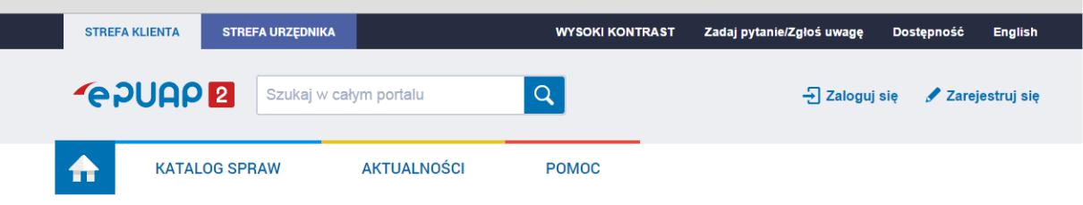

Rysunek 13 Wyszukiwarka ePUAP

Po wyszukaniu tej usługi należy kliknąć na odnośnik „Pismo ogólne do podmiotu publicznego” który

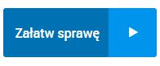

spowoduje wyświetlenie karty usługi. Następnie należy kliknąć klawisz .
Po otworzeniu formularza należy wyszukać odbiorcę, w zależności od realizowanych działań może nim być:

- URZĄD MARSZAŁKOWSKI WOJEWÓDZTWA ŚLĄSKIEGO, lub
- WOJEWÓDZKI URZĄD PRACY W KATOWICACH, lub

- ŚLĄSKIE CENTRUM PRZEDSIĘBIORCZOŚCI

(adresat wniosku jest uzależniony od Działania w ramach, którego wniosek jest realizowany)

następnie należy potwierdzić wybór przez kliknięcie właściwej pozycji lewym klawiszem myszy, oraz

naciśnięcie słowa „”. Po uzupełnieniu tematu (w temacie zalecane jest umieszczenie numeru wniosku o dofinansowanie) i treści pisma należy dołączyć wygenerowany wcześnie w systemie LSI 2014-2020 (https://lsi.slaskie.pl) dokument zawierający wniosek o dofinansowanie, a następnie

należy kliknąć przycisk:„ 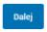 ” co spowoduje wyświetlenie wniosku oraz jego podpisanie przez

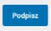
naciśnięcie klawisza „ ”. Wybranie tego klawisza spowoduje wyświetlenie okna z pytaniem za pomocą jakie metody Beneficjent chce złożyć podpis elektroniczny:
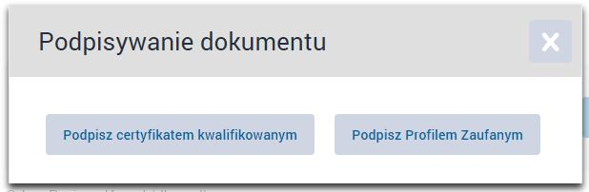

Rysunek 14 Wybór metody składania podpisu elektronicznego

III.2.2. Podpisywanie dokumentów na ePUAP

Po wypełnieniu formularza pisma ogólnego do podmiotu publicznego, ustawieniu właściwego adresata należy uzupełnić treść pisma, oraz załączyć wniosek wygenerowany przy pomocy Lokalnego Systemu Informatycznego, a następnie podpisać go przy użyciu jednej z dwóch dozwolonych przez ePUAP metod, tj.:

- przy pomocy klucza potwierdzonego certyfikatem kwalifikowanym,

- przy użyciu profilu zaufanego ePUAP.

Szczegółowe zasady podpisywania dokumentów przy użyciu klucza potwierdzonego certyfikatem kwalifikowanym na platformie ePUAP zostały opisane w pomocy dla tej platformy.

IV. Składanie korespondencji i protestów za pośrednictwem platform

SEKAP i ePUAP

Za pośrednictwem platform SEKAP i ePUAP można również przekazywać korespondencję dotyczącą projektów z wykorzystaniem usługi „Korespondencja w sprawie projektu złożonego w ramach konkursu/naboru finansowanego ze środków Europejskiego Funduszu Rozwoju Regionalnego (do momentu podpisania umowy i złożenia zabezpieczenia)” dla projektów finansowanych ze środków Europejskiego Funduszu Rozwoju Regionalnego lub usługi „Korespondencja w sprawie projektu złożonego w ramach konkursu/naboru finansowanego ze środków Europejskiego Funduszu Społecznego (do momentu podpisania umowy i złożenia zabezpieczenia)” dla projektów finansowanych ze środków Europejskiego Funduszu Społecznego.

Do składania protestów należy wykorzystać karty: „Złożenie protestu dotyczącego wniosku o dofinansowanie projektu ze środków Europejskiego Funduszu Rozwoju Regionalnego” oraz „Złożenie protestu dotyczącego wniosku o dofinansowanie projektu z Europejskiego Funduszu Społecznego”.

